- Praktické cvičenie

Téma1: Pozorovanie kostry stavovcov
Meno:
Trieda:
Dátum:

Postup:
- Pozoruj modely kostier stavovcov.
- Porovnaj modely kostier stavovcov a všímaj si ich rozdiely.
- Pozoruj obrázky kostier stavovcov. K jednotlivým obrázkom napíš príslušnú skupinu stavovcov.
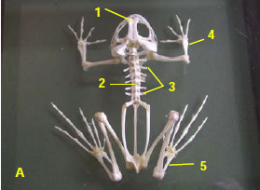
- Vedľa obrázka napíš podľa čísel názov časti kostry.
A. Skupina stavovcov:
1-
2-
3-
4-
5-
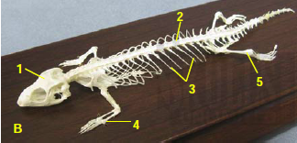
B. Skupina stavovcov:
1-
2-
3-
4-
5-
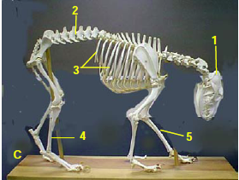
C. Skupina stavovcov:
1-
2-
3-
4-
5-

Záver: 1. Ktoré časti kostry majú uvedené stavovce spoločné?

2.Ako sa odlišujú jednotlivé časti kostry na modeloch stavovcov?
Téma 2: __________________________________________________________

Pomôcky: _________________________________________________________________________
Postup: ___________________________________________________________________________
___________________________________________________________________________
____________________________________________________________________________
Nákres:

Záver:

